Stiebel Eltron sucht Deutschlands älteste Wärmepumpe

Gewinner erhält neues Gerät inklusive Installation
Der niedersächsische Haustechnik-Hersteller Stiebel Eltron sucht die älteste noch laufende Wärmepumpe des Unternehmens in Deutschland. „Manchmal überrascht es, wie viele Jahre eine Wärmepumpenanlage im Keller oder vor dem Haus schon auf dem Buckel hat. Mit etwas Glück steckt hinter dem alten Modell sogar die älteste noch laufende Stiebel Eltron-Wärmepumpe im ganzen Land“, sagt Pia Kaufmann, Social Media-Managerin des Herstellers. Die älteste beim Gewinnspiel registrierte Anlage gewinnt eine neue Wärmepumpe inklusive Installation im Wert von bis zu 30.000 Euro.

Für die Teilnahme sind lediglich zwei Fotos erforderlich: eines der bestehenden Wärmepumpe, die in Betrieb ist und ein selbst bewohntes Ein- oder Zweifamilienhaus in Deutschland beheizt, und eines des Typenschilds, um das Alter der Anlage bestimmen zu können. Ergänzend werden einige Kontaktdaten über ein Online-Formular abgefragt. „Der Aufwand ist minimal: Zwei Fotos, ein paar Klicks und schon hat der Betreiber der alten Anlage die Chance auf einen Tausch gegen modernste Technik – nämlich eine neue Wärmepumpe der wpnext-Generation von Stiebel Eltron, die erst im vergangenen Jahr auf den Markt gekommen ist“, sagt Kaufmann.

„Moderne Wärmepumpen sind selbstverständlich effizienter, leiser und komfortabler zu bedienen als ältere Generationen. In den Stiebel Eltron-Wärmepumpen stecken mittlerweile 50 Jahre Erfahrung, denn wir entwickeln und produzieren die Geräte schon seit 1976“, sagt Kaufmann. „Zwar laufen viele alte Anlagen seit Jahrzehnten zuverlässig – aber die neue Wärmepumpen-Generation wpnext holt in Sachen Komfort, Effizienz und Nachhaltigkeit noch einmal alles raus.“

Der Einsendeschluss des Gewinnspiels ist am 30. Juni 2026. Teilnahme und Teilnahmebedingungen unter: https://www.stiebel-eltron.de/aelteste-waermepumpe
Über STIEBEL ELTRON
Stiebel Eltron, gegründet 1924, gehört mit einem Jahresumsatz von 954 Millionen Euro (2025) zu den führenden Unternehmen auf dem Markt der Erneuerbaren Energien, Wärme- und Haustechnik.
Als innovationsgetriebenes Familienunternehmen verfolgt Stiebel Eltron bei der Produktion und Entwicklung von Produkten eine klare Linie - für eine umweltschonende, effiziente und komfortable Haustechnik. Mit rund 5.000 Mitarbeitern weltweit setzt das Unternehmen von der Produktentwicklung bis zur Fertigung konsequent auf eigenes Know-how. Das Resultat sind effiziente und innovative Lösungen für Warmwasser, Wärme, Lüftung und Kühlung. Stiebel Eltron produziert am Hauptstandort im niedersächsischen Holzminden, in Höxter (NRW), in Hameln (NDS), in Freudenberg (NRW) und in Eschwege (Hessen) sowie an fünf weiteren Standorten im Ausland (Arvika/Schweden, Tianjin/China, Ayutthaya/Thailand, Poprad/Slowakei, West Hatfield, Massachusetts/USA).

Bild 1:
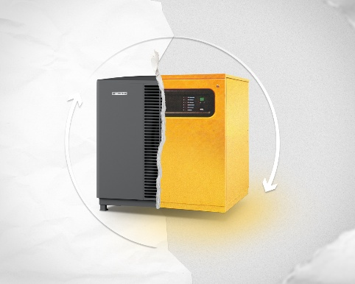 |  | Bildunterschrift: Stiebel Eltron sucht die älteste Wärmepumpe Deutschlands: Der Betreiber der ältesten beim Gewinnspiel registrierten Anlage gewinnt eine neue Wärmepumpe inklusive Installation im Wert von bis zu 30.000 Euro.

Bild 2:
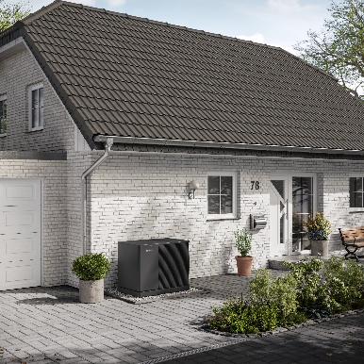 |  | Bildunterschrift: Die Luft-Wasser-Wärmepumpen der neuen Geräte-Generation wpnext von Stiebel Eltron punkten mit Effizienz, Komfort und Nachhaltigkeit.

